МБУ «Центральная городская библиотека»
Информационно-библиографический отдел

ЛАУРЕАТЫ
ЛИТЕРАТУРНЫХ
ПРЕМИЙ
2013

ЗАТО Северск – 2014
СОДЕРЖАНИЕ

Нобелевская премия по литературе 3
Национальная литературная премия «Большая книга» 4-7
Национальный конкурс «Книга года» 8-9
Литературная премия «Национальный бестселлер» 10-11
Литературная премия «Русский букер» 12-13
Бунинская премия 14
Литературная премия им. Александра Солженицына 15
Национальная премия «Поэт» 16
Горьковская Литературная премия 17
Новая Пушкинская премия 18
Литературная премия «Ясная поляна» 19-21
Литературная премия «Нос» 22-23
Литературная премия «Аэлита» 24-25
Международная литературная премия в области 26-27
фантастики им. Аркадия и Бориса Стругацких
Литературная премия в области фантастики «Странник» 28-32
Алфавитный указатель писателей-лауреатов 33

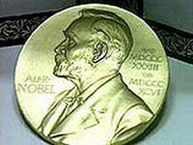
Нобелевская
Премия

Нобелевская премия 2013 года по литературе присуждена канадской писательнице Элис Манро, как "мастеру современного рассказа".
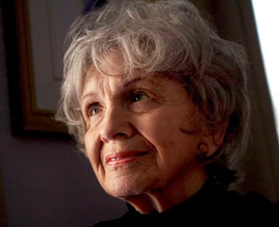
Элис Манро родилась в 1931 году в Канаде в семье фермеров городка Уингхем на юго-западе канадской провинции Онтарио. В 1963 году она со своим мужем переехала в Викторию (провинция Британская Колумбия), где у нее есть одноименный книжный магазин Munro's books.

То, что Элис Манро не известна российскому читателю, не отменяет ни ее мировой популярности, ни того, что она признана одним из лучших писателей современности. Манро считается мастером современного короткого рассказа. Прозу 82-летней канадской новеллистки нередко сравнивают с чеховской. В ее коротких произведениях, как и в рассказах русского классика, сюжет вторичен, важна глубина переживаний героев, точнее – героинь, так как Манро пишет в основном о женских судьбах.
Особое место в ее прозе занимают удивительные портреты женщин, живущих в провинциальных городах Онтарио, откуда родом и сама писательница. Ее темы: любовь, свадьбы, разводы, смерти.
Первый рассказ был напечатан в 1950 году. Самые известные работы Манро: "Танец счастливых теней" (1968), "Прогресс любви" (1986), "Беглец" (2004).
Всего у писательницы вышло 14 сборников. Среди ее последних книг — "Слишком много счастья" (2009) и "Дорогая жизнь" (2012).
После выхода в 2012 году сборника рассказов «Дорогая жизнь» (Dear Life), Э. Манро объявила о завершении писательской карьеры.

http://www.kommersant.ru
Большая книга
«Большая книга» - национальная литературная премия. Является крупнейшей в России и СНГ литературной наградой. 26 ноября 2013 года на торжественной церемонии в Доме Пашкова объявлены лауреаты премии восьмого сезона.

Список финалистов премии «Большая книга»:

Сергей Станиславович Беляков «Гумилев сын Гумилева»

Юрий Буйда «Вор, шпион и убийца»

Евгений Водолазкин «Лавр»

Андрей Волос «Возвращение в Панджруд»

Дмитрий Алексеевич Данилов «Описание города»

Максим Кантор «Красный свет»

Майя Кучерская «Тетя Мотя»

Вадим Левенталь «Маша Регина»

Анна Матвеева «Подожди, я умру – и приду»

Антон Понизовский «Обращение в слух»

Александр Терехов «Немцы»
Лауреатами премии 2013 года стали:
Первую премию получил писатель
Евгений Водолазкин за роман «Лавр»

Вторую премию получил писатель
Сергей Беляков за книгу «Гумилёв сын Гумилёва»

Третью премию получил писатель
Юрий Буйда за роман «Вор, шпион и убийца»

Кроме того, на торжественной церемонии наградили победителей читательского голосования:

Первое место - «Тетя Мотя» Майи Кучерской
Второе место - «Гумилев сын Гумилева» Сергея Белякова
Третье место - «Лавр» Евгения Водолазкина

Специальную премию «За вклад в литературу» получил Евгений Евтушенко.

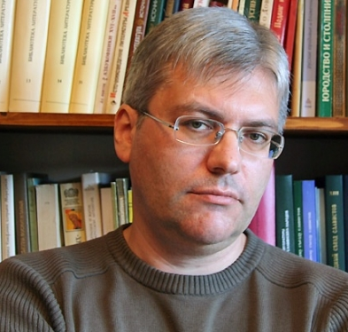
Евгений Германович Водолазкин - доктор филологических наук, ведущий научный сотрудник Института русской литературы (Пушкинского Дома) Российской Академии наук (ИРЛИ), российский литературовед и писатель. Родился 1964 году в Киеве.
Окончил филологический факультет Киевский национальный университет им. Т. Г. Шевченко (1986). С 1990 года работает в Отделе древнерусской литературы Института русской литературы РАН (Пушкинский дом).
Опубликованный в 2009 году роман «Соловьёв и Ларионов» вошёл в шорт-лист премии «Большая книга» (2010). Следующий роман, «Лавр», был удостоен этой премии в 2013 году, получил также премию «Ясная Поляна» и премию конвента «Портал». Проживает в Санкт-Петербурге.
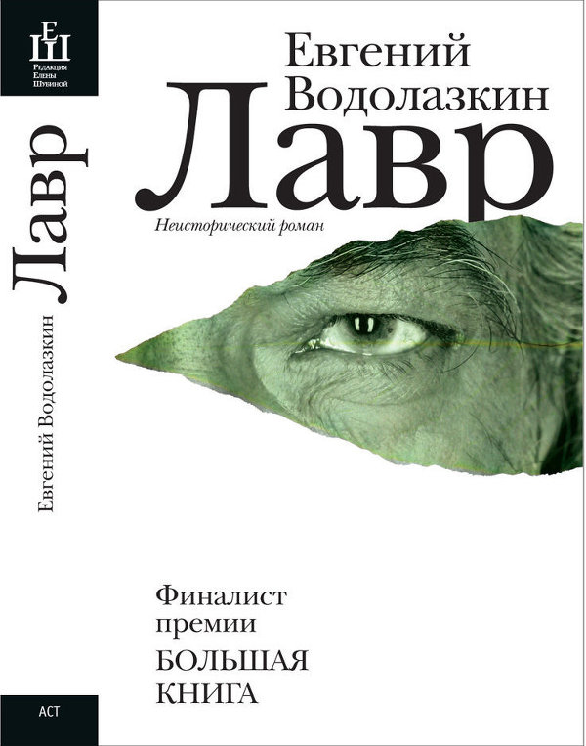
«ЛАВР»— роман посвящен русскому XV веку. Главный его герой на наших глазах проходит долгий и мучительный жизненный путь, меняя города, имена и способы мышления. Сначала он деревенский травник и лекарь Арсений, потом — псковский юродивый Устин, потом — монах Амвросий и, наконец, — отшельник Лавр. Неизменными остаются две вещи: неизбывное желание отмолить совершенный в молодости грех и помочь людям преодолеть свои страхи.
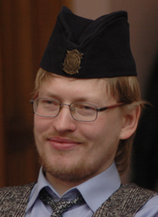
Сергей Станиславович Беляков— русский литературный критик, заместитель главного редактора журнала «Урал» по творческим вопросам.
Родился (1 октября 1976) и живёт в Екатеринбурге. Окончил исторический факультет Уральского государственного университета. Кандидат исторических наук, защитил диссертацию в 2007 году по теме «Идеология усташского движения как историческая форма хорватского этнического национализма».
Автор публикаций в литературных журналах («Новый мир», «Знамя», «Октябрь», «Континент», «Вопросы литературы», «Урал»), на сайтах «Взгляд» и «Частный Корреспондент», монографии «Усташи: между фашизмом и этническим национализмом» (2009) и книги «Гумилёв сын Гумилёва» (2012).
Является активным участником современного российского литературного процесса, был членом жюри многих премий: имени Бажова, имени Казакова, «Национальный бестселлер» (2010) и др.
Женат. Дети— дочь Лиза

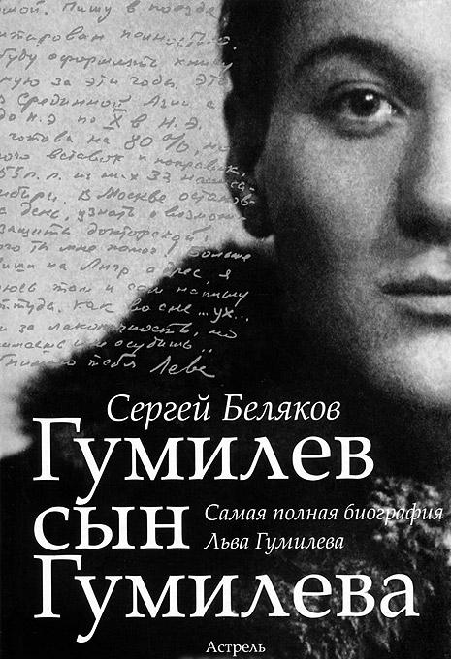
Гумилев сын Гумилева - сын Анны Ахматовой и Николая Гумилева, узник Норильска и Камышлага, переживший четыре ареста и два лагерных срока, солдат Великой Отечественной, участник штурма Берлина, Лев Николаевич Гумилев - историк с уникальной судьбой и странной, полной тайн и загадок личной жизнью. Гумилев писал в основном о Древнем мире и Средних веках, но созданная им теория лучше других объясняет сегодняшний день и позволяет прогнозировать будущее России и Европы, Китая и мусульманского мира.
Эта книга - самая полная биография русского историка, основанная на обширном собрании документов и материалов, в том числе не публиковавшихся ранее, описываются исторические свидетельства, яркий живой язык самого Льва Николаевича Гумилева, его литературные опыты и полная приключений жизнь.

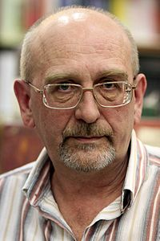
Юрий Буйда родился в 1954 году в посёлке Знаменск Калининградской области в семье служащих. Окончил Калининградский университет в 1982 году. Работал журналистом.
С 1991 года проживает в Москве и с этого же года публикуется как прозаик. Он автор романа «Дон Домино» (1994; шорт-лист премии «Русский Букер») и книги «Прусская невеста» (1998), отмеченной малой премией им. Аполлона Григорьева и также входившей в шорт-лист Букеровской премии. Буйда был лауреатом журналов «Октябрь» (1992) и «Знамя» (1995, 1996, 2011).
Его произведения переведены на немецкий, польский, финский, французский, японский языки. В настоящее время работает редактором издательского дома «Коммерсантъ».

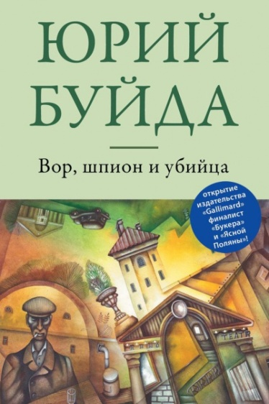
«Вор, шпион и убийца» - в автобиографической книге Юрий Буйда представил советскую жизнь от послевоенного периода до перестроечного. Автор рассказывает о своей жизни, начиная с самого детства (50-е годы) и заканчивая свое повествование в 90-х. Важно, что во многом это история не только героя-автора, но - история страны.
Очень подробно описано детство писателя. В мельчайших деталях показан небольшой городок в Калининградской области, где родился автор, со множеством эпизодических героев и судеб его обитателей.
Далее - студенческая жизнь, смена нескольких профессий, работа журналистом в городках и деревнях все той же Калининградской области. И вновь - тщательность, дотошность в описании быта, людей, провинциальной жизни.
http://www.bigbook.ru/
http://www.labirint.ru/reviews
http://ru.wikipedia

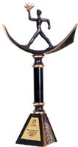
Книга года
Ежегодный Национальный конкурс «Книга года» учрежден Федеральным агентством по печати и массовым коммуникациям в 1999 году в целях поддержки российского книгоиздания, поощрения лучших образцов книжного искусства и полиграфии, а также пропаганды чтения в России.

Конкурс «Книга года» призван содействовать продолжению отечественных традиций книжной культуры, повышению роли книги в общественном сознании, популяризации современных тенденций в оформлении книги и развитию тематических направлений российского книгоиздания. В 2013 году на конкурс по десяти номинациям поступило около 700 книг из 127 издательств Москвы, Санкт-Петербурга и двадцати российских регионов.

Гран-при конкурса "Книга года" получил Евгений Евтушенко «Поэт в России – больше, чем поэт. Десять веков русской поэзии. Антология в 5 т.»

Номинация «Проза года» присуждена роману Александра Архангельского «Музей Революции».

В номинации «Поэзия года» лучшей признана серия - «Поэт» (Лауреаты Российской национальной премии «Поэт»).

В номинации «Вместе с книгой мы растем» победил сборник из 29 сказок –«Сказки Олега. Сказки об Олеге»

Номинация «Учебник XXI века»: была названа серия
«Суперкомпьютерное образование»

Номинация «HUMANITAS» была присуждена работе:
Шахрай С.М. О Конституции: Основной Закон как инструмент правовых и социально-политических преобразований.

В номинации «ART-книга» победила книга-художественный альбом - Художники «Мурзилки». 1924-2013

В номинации «Отпечатано в России» приз достался изданию - Искры. 1901. Из истории периодической печати в России.

В специальной номинации "Электронная книга" победила мультимедийная антология русской поэзии «Круг лета господня».

Победителям конкурса традиционно вручили памятные дипломы и бронзовые статуэтки "Идущий с книгой". А лауреату Гран-при - почетную грамоту и хрустальное яйцо с алмазной инкрустацией, внутри которого находится миниатюрная книга.

http://jankoy.org.ua
Национальный бестселлер

«Национальный бестселлер» - ежегодная общероссийская литературная премия. Вручается в Санкт-Петербурге за лучший роман, написанный на русском языке в течение календарного года. Премия была учреждена в 2001 году.
В конкурсе на соискание премии могут участвовать как опубликованные произведения, так и рукописи. Выдвинуть произведение или рукопись на конкурс могут издательства, члены Литературной академии, СМИ, творческие союзы, а также органы государственной власти.
Премия является крупнейшей в России литературной наградой, призовой фонд составляет 5,5 млн. рублей.

Список финалистов 2013 года:

Максим Кантор "Красный свет"
Евгений Водолазкин "Лавр"
Ильдар Абузяров "Мутабор"
Софья Купряшина "Видоискательница"
Ольга Погодина-Кузмина "Власть мертвых"
Фигль-Мигль "Волки и медведи"

Лауреатом премии 2013 года стала писательница Екатерина Чеботарева (Фигль-Мигль) с романом «Волки и медведи».

О 43-летней петербурженке Екатерине Чеботаревой известно немного. За этим псевдонимом скрывается сотрудница петербургского филфака.
Родилась писательница в 1970 году в интеллигентной петербургской семье.
Екатерина Чеботарева печаталась в журналах «Нева» и «Звезда».
Является автором романов «Щастье» (2010), «Ты так любишь эти фильмы» (2011. С этим романом попала в лонг-лист премии «Нос», шорт-лист «Нацбеста» и шорт-лист премии Довлатова) и «Волки и медведи» (2012).

Волки и медведи - книга о нелегком путешествии главных героев из окрестностей Финляндского вокзала в Автово в условиях постапокалиптической Северной столицы. Отдаленное, не слишком светлое будущее.
Санкт-Петербург разделен на Город, цивилизованный и успешный, и малопривлекательные провинции – Охту, островок империи, Финбан, бедный район, заселенный бандитами и нечестными милиционерами, Автово, богатую беспечную глушь. Между владениями встречаются вырождающиеся деревни, «обглодки жизни».

http://ru.wikipedia
http://www.sobaka.ru/city/books/16994

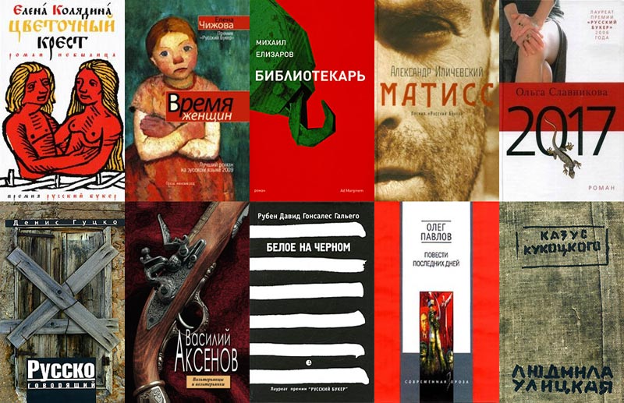
Русский букер

«Русский Букер» вручается с 1992 года. В 2013 году старейшая в России независимая литературная премия будет присуждена в 22-й раз. С 2012 года и на следующие пять лет новым попечителем премии «Русский Букер» стал Банк «ГЛОБЭКС» — один из крупнейших финансовых институтов России. Размер приза, получаемого победителем, в этом году значительно увеличился и составляет 1 500 000 руб.; финалисты премии получат по 150 000 руб.
В 2013 году для участия в конкурсе премии «Русский Букер», номинировано 87 произведений, допущено – 82. В процессе номинации приняли участие 58 издательств, 10 журналов, 5 университетов и 10 библиотек.

Финалисты премии 2013 года:
1. Евгений Водолазкин «Лавр. Неисторический роман»
2. Андрей Волос «Возвращение в Панджруд»
3. Денис Гуцко «Бета-самец»
4. Андрей Иванов «Харбинские мотыльки»
5. Маргарита Хемлин «Дознаватель»
6. Владимир Шапко «У подножия необъятного мира»

Лауреатом премии 2013 года стал Андрей Волос за роман "Возвращение в Панджруд"

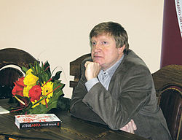
Андрей Германович Волос — русский писатель. Родился 4 августа 1955 в семье геолога, в городе Сталинабаде.
Окончил в 1977 году Московский институт нефтехимической и газовой промышленности имени Губкина по специальности «геофизик».
Вернулся в Душанбе, где занимался переводами таджикской поэзии.
В 1979 дебютировал собственными стихами в журнале «Памир». Первая книга, поэтический сборник «Старое Шоссе», вышла в 1988 году. С конца 1980-х начал писать прозу.
Член Союза писателей Москвы. Живёт в Москве. Его первый роман «Хуррамабад» (2000) получил Государственную премию России, Антибукер, российско-итальянскую награду «Москва— Пене», а также премии журналов «Знамя» и «Новый мир».

Романы: «Хуррамабад», 2000, «Недвижимость», 2001, «Маскавская Мекка», 2003, «Аниматор», 2005, «Победитель», 2008, «Возвращение в Панджруд», 2013. Сборники рассказов: Команда 22/19, 1989, Mymoon, 2005, Таджикские игры, 2005

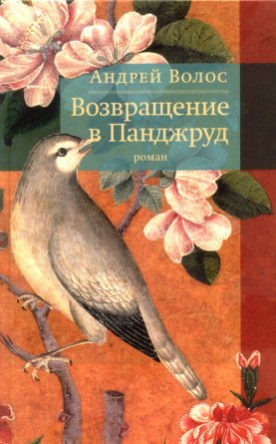
Возвращение в Панджруд - новый роман Андрея Волоса посвящен его родным краям. Главный герой — знаменитый поэт Рудаки (858–941), основоположник современной персидской (таджикской) поэзии, о котором известно крайне мало. Автор фактически придумывает ему и характер, и биографию. И разворачивает ее перед нами в виде воспоминаний, которым предается переживший крушение «Царь поэтов» — ослепленный по приказу бухарского эмира и высланный на родину, в кишлак Панджруд. Причем, в виде особого наказания, 300-километровый путь он должен проделать пешком.

http://www.russianbooker.org/news/56/ http://ru.wikipedia
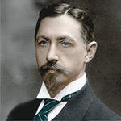
Бунинская
Премия
22 октября 2013 г., в день 143-летия со дня рождения И. А. Бунина в конференц-зале Московского гуманитарного университета состоялась церемония награждения Бунинской премией. В торжественной обстановке подведены итоги IХ конкурса, который в 2013 году проводился в номинации «Художественная проза».
Председатель Попечительского совета Бунинской премии ректор университета, профессор Игорь Михайлович Ильинский и Председатель Жюри конкурса на соискание этой премии Народный артист России Святослав Игоревич Бэлза вручили премии новым лауреатам. На торжественной церемонии, которая проходит в день рождения И. А. Бунина, 22 октября, были названы:

Лауреаты премии 2013 года:

Вера Григорьевна Галактионова— за роман «На острове Буяне»
Дмитрий Николаевич Поляков (Катин)— за роман «Дети новолуния»
Андрей Германович Волос— за роман «Возвращение в Панджруд»
Максим Александрович Осипов— за книгу рассказов и очерков «Человек эпохи Возрождения» и рассказ «Волною морскою»

ДИПЛОМЫ БУНИНСКОЙ ПРЕМИИ ПРИСУЖДЕНЫ:
Валентине Ивановне Силантьевой за подвижнический труд на благо русской литературы и укрепление культурных связей России и Украины
Станиславу Михайловичу Олефиру за правдивое воссоздание жизни российского Севера
Евгению Николаевичу Дëмкину за сохранение памяти о бунинских местах
Денису Петровичу Дроздову за значительный вклад в развитие москвоведения
Михаилу Павловичу Тяжеву- «Дебют»
Специальной премии удостоены выдающиеся российские писатели: Фазиль Абдулович Искандер и Виктор Иванович Лихоносов.
Большой премии в этом году присуждено не было.
http://www.ilinskiy.ru
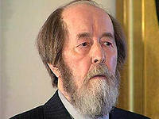
Литературная премия
А.И. Солженицына

Идея об учреждении литературной премии возникла у Александра Солженицына в 1974 г. в Стокгольме, когда Александр Исаевич, уже высланный из СССР, получал свою Нобелевскую премию.
В Положении о вручении Премии сказано, что премией награждаются писатели, чье творчество обладает высокими художественными достоинствами, вносит значительный вклад в сохранение и бережное развитие традиций отечественной литературы.

Лауреатом премии 2013 года стал поэт Максим Амелин

- за новаторские опыты, раздвигающие границы и возможности лирической поэзии
- за развитие многообразных традиций русского стиха
- за обширную просветительскую деятельность во благо изящной словесности
Максим Альбертович Амелин– русский поэт, переводчик, издатель, литературный деятель. Родился 7 января 1970 в г. Курске. С 1991 по 1994 год учился в Литературном институте. Работал в издательстве «Симпозиум».
С 2008 года работает главным редактором «Объединенного гуманитарного издательства» («ОГИ»). Печатается в «Новом мире», «Знамени» и других толстых журналах. Создал переводы Катулла, Пиндара и других античных классиков. Лауреат Антибукеровской премии (1999), лауреат Большой премии «Московский счёт» (2004). Является автором стихотворных книг: «Холодные оды», «Dubia», «Конь Горгоны», «Девять измерений» и «Гнутая речь».

http://www.solzhenitsyn.ru/litpremiya/
Российская
национальная премия
«Поэт»
Российская национальная премия "Поэт" учреждена Обществом поощрения русской поэзии в апреле 2005 года за наивысшие достижения в современной русской поэзии. Согласно положению ею могут быть награждены ныне живущие поэты, пишущие на русском языке, безотносительно к их национальности и месту проживания. Премия может быть присуждена одному лицу один раз. Право номинации принадлежит членам Попечительского совета Общества поощрения русской поэзии, созданного по инициативе литературных критиков и литературоведов. Поэты-лауреаты предыдущего года становится председателем жюри национальной литературной премии на следующий год. Лауреату премии вручаются диплом, нагрудный знак и денежное вознаграждение 50 000 долларов США.

Лауреатом премии 2013 года стал Евгений Евтушенко.

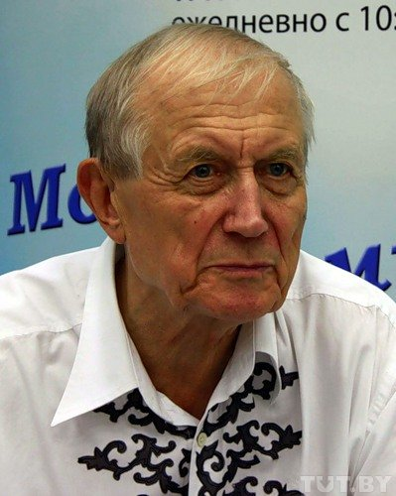
Евгений Евтушенко – поэт, прозаик, киносценарист, кинорежиссер. Родился в 1933 году в Иркутской области, в семье геологов. Рос в Москве. В 1952-1957 годах учился в Литературном институте им. Горького, откуда был исключен за поддержку романа Владимира Дудинцева «Не хлебом единым». В 1952 году стал самым молодым членом Союза писателей СССР.
Евгений Евтушенко – автор нескольких десятков поэтических сборников, среди которых – «Третий снег», «Идут белые снеги…», «Поэт в России больше, чем поэт», «В полный рост», «Счастья и расплаты», «Я прорвусь в двадцать первый век». Лауреат государственной премии СССР (1984), Почетный член Американской академии, почетный профессор Университета новой школы в Нью-Йорке и Королевского колледжа в Квинсе (США).
http://www.evtushenko.net/
poet-premium.ru
Горьковская
литературная премия

Горьковская литературная премия учреждается как ежегодная российская общенациональная литературная премия. Учредители премии – Издательский дом «Литературная учёба», Российский фонд культуры и Межрегиональный общественный фонд «Центр развития межличностных коммуникаций». Премиальный фонд формируется на основе пожертвований граждан и организаций (за исключением государственных), в том числе и иностранных.
Цель премии – поддержка авторов, в чьих произведениях на основе лучших традиций и ценностей русской классической литературы, высокого уровня владения русским языком, с наибольшей полнотой и художественностью отражены процессы, происходящие в стране и обществе.

Лауреаты премии 2013 года:
В номинации: «Фома Гордеев» – художественная проза - Петкевич Юрий Анатольевич (Беларусь) за книгу «С птицей на голове»

В номинации «Не браните вы музу мою…» – поэзия - Богатых Анатолий Дмитриевич (Россия) за сборник стихов «Под уездной звездой»

В номинации «По Руси» – историческая публицистика - Бурляев Николай Петрович (Россия, Москва) за книгу мемуаров, рассказов и бесед «Жизнь в трёх томах».

В номинации «Мои университеты» (Россия) – Тарасов Борис Николаевич за просветительскую научно-литературную деятельность, за освоение русской и мировой философской мысли.

В номинации «Несвоевременные мысли» (Россия) – критика – Неверов Алекандр Вениаминович за книгу статей, очерков и эссе «Штрихи к пейзажу».

http://ru.wikipedia
http://gorky-litpremia.ru/-2012

Новая Пушкинская
Премия

Премия учреждена в 2005 году фондом Александра Жукова, Государственным музеем А.С. Пушкина, Государственным заповедником «Михайловское».
Премия вручается по номинациям: «за совокупный творческий вклад в отечественную культуру»; с 2006 года добавилась вторая номинация «за новаторское развитие отечественных культурных традиций».
Новая Пушкинская премия вручается в Москве 26 мая в день рождения А.С. Пушкина (по старому стилю). Премиальный фонд Новой Пушкинской премии: первая премия – 350000 руб.; вторая премия – 200000 рублей.

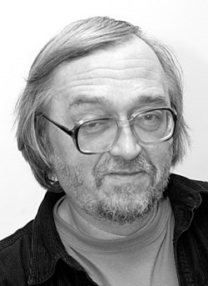
Лауреатом премии 2013 года стал Олег Хлебников за совокупный творческий вклад в отечественную культуру

Олег Никитич Хлебников - кандидат наук, выдающийся российский поэт и журналист. Родился 9 июля 1956 года, в городе Ижевске. Закончил Ижевский механический институт.
В 1977 году вышла первая книга «Наедине с людьми». В 1978-м автора приняли в Союз писателей, чем был существенно понижен средний возраст его членов. Потом вышла и вторая книга – в 1981 году, в Ижевске – «Город. Повесть в стихотворениях».
После переезда в Москву в 1983 году были: учеба на ВЛК (семинар Александра Межирова), работа в «Крестьянке» и «Огоньке».
За это время автор выпустил еще восемь книг стихов, среди которых «На краю века», «Жесткий диск», «Инстинкт сохранения», «Люди Страстной субботы» (за последнюю получил премию «Венец» Союза писателей Москвы). Вышли в переводах книги во Франции и в Дании.
Совет премии принял решение особо отметить Специальным Дипломом за «музейное подвижничество» архитектора и реставратора Александра Семочкина (Возрождение усадьбы Набоковых в Рождествене).
http://www.pushkin-premia.ru
http://www.rg.ru/2013
Литературная премия
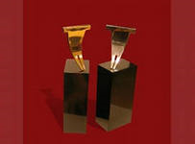
"Ясная Поляна"

Литературная премия «Ясная Поляна» — ежегодная общероссийская литературная премия, учрежденная в 2003 г. Музеем-усадьбой Л.Н. Толстого «Ясная Поляна» и компанией Samsung Electronics.
Премия вручается за лучшее художественное произведение традиционной формы в трех номинациях: «Современная классика», «XXI век», «Детство. Отрочество. Юность».
На сегодняшний момент призовой фонд премии составляет 2 100 000 рублей: «Современная классика» — 900 000 рублей, «XXI век» — 750 000 рублей, «Детство. Отрочество. Юность» — 300 000 рублей.
Финалисты премии в номинации "XXI век" — авторы, попавшие в короткий список, — делят между собой 150 000 рублей.

Лауреаты премии 2013 года:

В номинации «Современная классика» премия присуждена Юрий Васильевич Бондарев за повести «Батальоны просят огня» и «Последние залпы».

В номинации «XXI век» победил Евгений Водолазкин за роман «Лавр».

В номинации «Детство. Отрочество. Юность» победил Юрий Нечипоренко за книгу «Смеяться и свистеть».

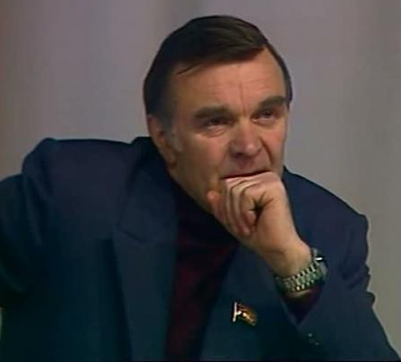
Юрий Васильевич Бондарев - писатель, общественный деятель, участник Великой Отечественной войны. Герой Социалистического Труда. Родился 15 марта 1924 года в городе Орске. В 1931 году семья писателя переехала в Москву.
В 1941 году Бондарев участвовал в сооружении оборонительных укреплений под Смоленском. Летом 1942 года, после окончания 10 класса средней школы, направлен на учебу в Бердичевское пехотное училище. В октябре того же года курсанты были направлены под Сталинград. В боях под Котельниковским был контужен, получил обморожение и легкое ранение в спину. После лечения в госпитале служил командиром орудия в составе 23-й Киевско-Житомирской дивизии. Участвовал в форсировании Днепра и освобождении Киева. С января 1944 года Ю. Бондарев воевал в рядах 121-й Краснознаменной Рыльско-Киевской стрелковой дивизии в Польше и на границе с Чехословакией. В октябре направлен в Чкаловское артиллерийское училище и после окончания учебы в декабре 1945 демобилизован по ранениям.
В 1951 году окончил Литературный институт им. А. М. Горького. Дебютировал в печати в 1949 году. Первый сборник рассказов «На большой реке» вышел в 1953 году. Затем вышел сборник рассказов «Поздним вечером» (1962), повести «Юность командиров» (1956), «Батальоны просят огня» (1957), «Последние залпы» (1959), «Родственники» (1969), романов «Горячий снег» (1969), «Тишина» (1962), «Двое» (продолжение романа «Тишина»; 1964), «Берег» (1975).
Награждён орденами Ленина, орденом Октябрьской Революции, орденом Отечественной войны 2-й степени, орденом Трудового Красного Знамени, орденом «Знак Почета», медалями, в том числе двумя медалями «За отвагу», а также орденами и медалями иностранных государств. Лауреат Ленинской премии (1972), Государственной премии СССР (1977, 1983), Государственной премии РСФСР имени Братьев Васильевых (1975), премии имени Льва Толстого (1993), Международной премии имени Михаила Шолохова (1994).
Впечатления военных лет нашли отражение во многих его произведениях, его по праву считают одним из создателей "лейтенантской прозы". По произведениям Юрия Бондарева сняты художественные фильмы «Последние залпы», «Тишина», «Горячий снег», «Батальоны просят огня», «Берег», «Выбор», один из соавторов сценария киноэпопеи «Освобождение» (1970-1972), посвященной глобальным событиям Великой Отечественной войны.
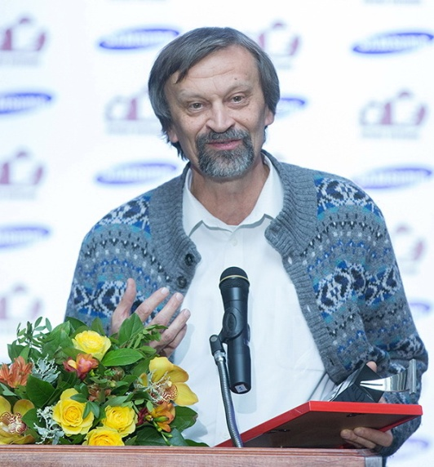
Юрий Дмитриевич Нечипоренко — русский прозаик, арт-критик, художник, культуролог. Исследователь творчества Гоголя, Ломоносова, Газданова. По специальности биофизик, доктор физико-математических наук. Настоящее имя писателя Юрий Дмитриевич Нечипуренко, родился 4 мая 1956, Ровеньки, Луганская область.
Первая литературная публикация, в 1988 году, состоялась в журнале «Советский школьник»: очерк «Я вчера гулял в лесу»; в том же году «Рассказ отца» в журнале «Детская литература». К настоящему времени опубликованы более сотни рассказов, три повести, роман, более 300 статей в области художественной критики и шесть книг. Печатался в литературных журналах: «Дружбе народов», «Знамени», «Литературной учёбе», «Москве» и «Юности»; журналах для детей и подростков: «Пионер», «Костёр», «Барвинок», «Детская литература»» и др.
Занимался преподавательской деятельностью, работал литературным редактором в издательском доме «Весёлые картинки». Сотрудничал с издательским центром «Черная курица», журналом «Огонёк», Институтом языкознания РАН и мн. др. Член Международного сообщества писательских союзов и ассоциации искусствоведов.

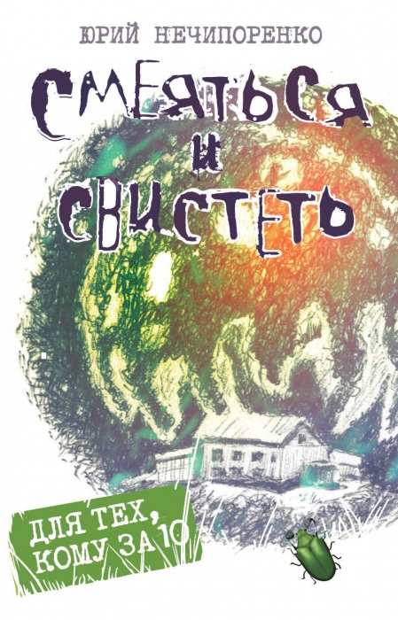
Смеяться и свистеть - книга включает в себя рассказы, которые полны простодушия, искренности и озорства. Автору удаётся писать так, чтобы было интересно взрослым и детям. Книга впервые полно представляет Нечипоренко-прозаика: она полна коротких историй, в которых почти отсутствует вымысел. Автор доверительно сообщает читателю очень рискованные вещи, истории мальчишеских триумфов, обид и унижений — но делает это с таким тактом и вкусом, что рассказы его будут интересны самому широкому кругу читателей — независимо от пола и возраста. Мир южнорусской культуры соприкасается здесь с украинским миром, семейные истории — со школьными и дворовыми, и соседство это приводит к обогащению, к радости общения и понимания.
http://www.yasnayapolyana.ru/
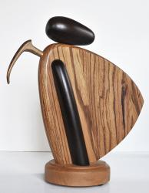
ЛИТЕРАТУРНАЯ ПРЕМИЯ «НОС»

Ежегодная литературная Премия «НОС» была учреждена Фондом культурных инициатив Михаила Прохорова в 2009 году. Проект был создан для «выявления и поддержки новых трендов в современной художественной словесности на русском языке». Выбирая лауреата премии, каждый из пяти членов жюри должен аргументировать свое решение. Победитель получает статуэтку и денежный приз в размере 700 тысяч рублей. Приз читательских симпатий составляет 200 тысяч рублей. Остальные финалисты получают вознаграждение в размере 40 тысяч рублей.

Шорт-лист 2013:
Сергей Беляков «Гумилев сын Гумилева»
Евгений Водолазкин «Лавр. Неисторический роман»
Александр Григоренко «Ильгет. Три имени судьбы»
Михаил Елизаров «Мы вышли покурить на 17 лет»
Андрей Иванов «Харбинские мотыльки»
Эдуард Кочергин «Записки Планшетной крысы»
Владимир Мартынов «Книга книг»
Маргарита Хемлин «Дознаватель»
Константин Чарухин «Щежерь»

Лауреатом премии 2013 года стал Андрей Иванов, автор произведения "Харбинские мотыльки".

Также на церемонии состоялось вручение приза читательских симпатий, который получил Михаил Елизаров за сборник рассказов "Мы вышли покурить на 17 лет". Автор получил 200 000 рублей и статуэтку.

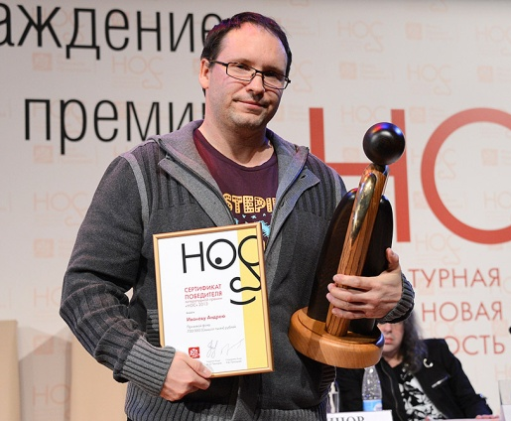
Иванов Андрей Вячеславович - родился в 1971 году в Таллине. Окончил педагогический институт.
Пять лет жил в Скандинавии. Работал в различных интернациональных телефонных центрах.
Серьезно за писательский труд взялся в 1998 году. Издается с 2007 года. Автор сборников прозы: «Копенгага»; «Ночь в Сен-Клу».
Лауреат литературной премии им. Марка Алданова: повесть «Зола».
Дипломант премии им. Долгорукого. Повести “Мой датский дядюшка” и “Зола” переведены на эстонский ( 2010).
Роман «Путешествие Ханумана на Лолланд» (2009) – премия Капитала Культуры Эстонии 2009 года, шорт-лист «Русского Букера» в 2010 году.
Лауреат «Русской премии»: роман «Горсть праха», второе место в 2009; повесть «Кризис» в 2010 (журнал “Звезда”, 2011 № 5) заняла 2-е место в номинации «малая проза».
Роман «Бизар» опубликован в журнале «Звезда» (СПб, 2012, №5-6). Произведения писателя переведены на немецкий и эстонский языки.
Харбинские мотыльки - это 20 лет жизни художника Бориса Реброва, который вместе с армией Юденича семнадцатилетним юношей покидает Россию. По пути в Ревель он теряет семью, пытается найти себя в чужой стране, работает в фотоателье, ведет дневник, пишет картины и незаметно оказывается вовлеченным в деятельность русской фашистской партии.

http://www.prokhorovfund.ru
http://www.livelib.ru/book
http://libs.ru/a/3100/
Аэлита

Фестиваль «Аэлита» является одним из крупнейших культурных событий города Екатеринбурга и региона с интересными традициями и богатой историей.

Лауреатами главной премии фестиваля в разные годы становились такие признанные писатели, как братья Аркадий и Борис Стругацкие, Владислав Крапивин, Кир Булычёв, Сергей Лукьяненко, Василий Головачёв. Фестиваль «Аэлита», безусловно, способствует поддержанию и развитию положительного имиджа Екатеринбурга, Свердловской области и всего Уральского региона.
С 22 по 25 мая были торжественно награждены лауреаты фестиваля фантастики «Аэлита -2013».

Лауреат премии 2013 года:

Лауреатом премии «Аэлита» стал Роман Злотников «за вклад в фантастику»

Мемориальная премия им. И.А.Ефремова вручается Андрею Ермолаеву

Мемориальная премия им. В.И.Бугрова вручается Михаилу Манакову

Мемориальная премия им. И.Г. Халымбаджи – Орден «Рыцарь фантастики» получает Дэн Шорин

Премия «ЕврАзия» вручается Ольге Славниковой «2017»

Мемориальная премия имени И.А.Соколова вручается Дмитрию Лазареву и Светлане Лавровой

Премия «Гиперболоид» вручена Василию Головачёву

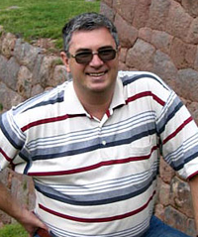
Роман Валерьевич Злотников – русский писатель, работающий в жанре научной фантастики и фэнтези.
Родился 13 мая 1963 года в городе Сарове (тогда он назывался Арзамас-16). В Обнинск переехал в 1966 году.
В 1980 году окончил среднюю школу и в этом же году поступил в Саратовское высшее военное командное училище войск МВД СССР. В 1984 году благополучно его окончил, получил две звездочки на погоны и убыл в войска на должность командира взвода. Служил на разных должностях. В 1992 году в связи с сокращением штатов перевелся в Обнинский филиал ВИПК работников МВД РФ в звании капитана.
С 1992 по 2004 год – сотрудник Обнинского филиала ВИПК работников МВД РФ (стрельба, психология). В декабре 2004 вышел на пенсию.
С 1998 года пишет фантастические книги, дебютировав космической оперой «Шпаги над звёздами». Прославился как мастер фантастического боевика. К 2013 году книги Злотникова изданы суммарным тиражом около 10 миллионов экземпляров.
Не раз награждался литературными премиями «Аэлита», «Бастион», «Лунная Радуга», «РосКон», «Серебряная стрела», «Электронная буква».
Также занимается разработкой рекламных материалов, концепций и текстового наполнения сайтов и некоторыми другими работами. Женат, двое детей – дочь Ольга и сын Иван.

http://injournal.ru

http://fantlab.ru

http://ru.wikipedia

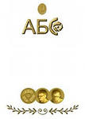
Литературная премия имени
Аркадия и Бориса Стругацких

АБС-премия» учреждена Санкт-Петербургским «Центром современной литературы и книги» при содействии литературной общественности города. Премия вручается раз в год, 21 июня, то есть в день, равноотстоящий от дат рождения каждого из братьев Стругацких. Первое вручение премии состоялось на базе «Центра современной литературы и книги» в 1999 г. Премия вручается по двум номинациям: за лучшее художественное произведение (роман, повесть, рассказ), за лучшее критико-публицистическое произведение о фантастике или на фантастическую тему (статья, рецензия, эссе, книга).

Лауреаты премии 2013 года:

В номинации «Художественное произведение» награжден
Дмитрий Быков «Икс»
В номинации «Критика и публицистика» награждены
Светлана Бондаренко, Виктор Курильский «Стругацкие. Материалы к исследованию: письма, рабочие дневники. 1972-1977»
Светлана Бондаренко, Виктор Курильский «Стругацкие. Материалы к исследованию: письма, рабочие дневники. 1978-1984»

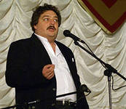
Дмитрий Львович Быков - русский
писатель, журналист и преподаватель.

Родился 20 декабря 1967 года в Москве. Окончил журналистский факультет МГУ.
Сотрудничал или печатался почти во всех московских еженедельниках и нескольких ежедневных газетах, регулярно - в "Огоньке", "Вечернем клубе", "Столице", "Общей газете" и "Новой газете". С 1985 года работает в "Собеседнике". Член Союза писателей с 1991 года.
В 2005—2006 годах был одним из ведущих вечернего шоу на радиостанции «Юность». С 2006 по 2008 годы— главный редактор арт-проекта «Moulin Rouge». В 2003—2006 годы вёл мастер-класс «Журналистское мастерство» в Институте Журналистики и Литературного Творчества.
Занимается общественной и политической деятельностью. Дмитрий Быков - лауреат нескольких литературных премий и автор десятков книг (романов, повестей, сборников стихов).
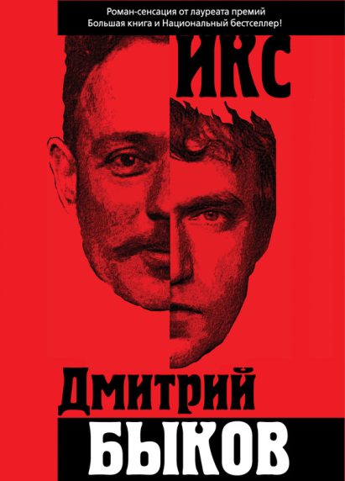
ИКС - В новом романе Дмитрия Быкова рассказана история великого советского писателя, потерявшего половину своей личности на пути к славе. Роман о тайне авторства «Тихого Дона», вместивший в себя сатиру на советских писателей, разработки психиатров по лечению амнезии, размышления о феномене сочинительства и бинарной сущности мироздания.

http://ru.wikipedia.org
http://fantlab.ru
Российская литературная премия
в области фантастики
"СТРАННИК"

«Странник» — российская литературная премия в области фантастики. Существует с 1994 года. Присуждается на основании тайного голосования жюри из известных писателей (что кардинальным образом отличает её от другой престижной российской премии «Интерпресскон», в которой в голосовании может принимать каждый аккредитованный участник). Среди постоянных членов жюри — Сергей Лукьяненко, Евгений Лукин, Михаил Успенский.
Премия "Странник" имеет четкий, тщательно разработанный механизм, позволяющий отбирать и объективно оценивать лучшие фантастические произведения, вышедшие за определенный промежуток времени. Отбор произведений на основе обширного списка соискателей ведет номинационная комиссия, в которую входят известные специалисты в области фантастики - критики, редакторы, издатели. Их задача - выбрать семь наиболее достойных кандидатур по каждой категории.
Итоги голосования объявляются на торжественной церемонии, в которой принимают участие писатели, издатели, меценаты, журналисты, любители фантастики.
Лауреаты премии 2013 года:

Лучший сюжет:
Ольга Онойко «Море Имён»

Блистательная стилистика:
Дмитрий Быков «Икс»
Необычная идея:
Наталья Шнейдер, Дмитрий Дзыговбродский «Сорные травы»

Образ будущего:
Елена Бычкова и Наталья Турчанинова «Иногда они умирают»

Специальный приз:
Вук Задунайский «Балканcкий венец»

Псевдонимы: Серёгин Олег

Ольга Онойко - российский писатель-фантаст. Лауреат премий «Дебют» и поощрительной премии Европейского общества научной фантастики молодому автору.
Родилась 21 июля 1984 года в Москве. В 2007 году закончила ГМПИ им. М. М. Ипполитова-Иванова по специальности «музыковедение». Работала преподавателем музыкально-теоретических дисциплин. В настоящее время сотрудник компании «Яндекс» в отделе качества поиска.
Дебютировала в 2005 году в издательстве «Лениздат» романом «Доминирующая раса» под псевдонимом Олег Серёгин. В 2007 году в том же издательстве вышло продолжение романа под названием «Дикий порт».
В 2007 году третий роман Ольги Онойко «Хирургическое вмешательство» получил премию «Дебют» в номинации «Фантастика». Эта и последующие книги автора выходили под настоящей фамилией.
В 2009 году Ольга Онойко получила поощрительную премию Европейского общества научной фантастики молодому автору (ESFS Encouragement Award).
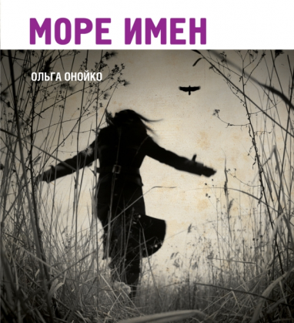
Нет ничего более притягательного и в то же время опасного, чем гадать о судьбе человека по приметам бытия. Сегодня место гадалки занял "лайфхакер", который с помощью Интернета может вскрыть Предел любого человека, узнать, ради чего кто-то из нас живет, и что ждет нас впереди. Но стоит ли заглядывать в будущее, если ты не готов принять его таким, каким оно есть?...
Герои романа Ольги Онойко "Море имен" работают на крупнейшую информационную корпорацию "Ялик" (в ней без труда угадывается "Яндекс"). Реалии, с которыми приходится сталкиваться молодым специалистам, превосходят самые смелые фантазии. А самые смелые фантазии слишком быстро становятся жизнью…

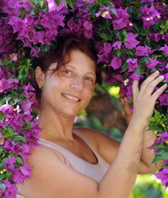
Наталья Шнейдер родилась 14 июля 1977 года в Ижевске. В 1999 году закончила Ижевскую Государственную Медицинскую академию, в 2004 – Удмуртский государственный университет. Сменила несколько профессий: работала врачом, медицинским представителем, в отделе снабжения сети аптек. Сейчас живет в Саратове, воспитывает сына.

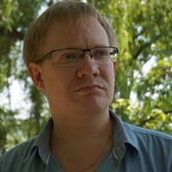

Дмитрий Дзыговбродский по образованию и по профессии экономист. Проживает в Днепропетровске. Опубликовано более 30 рассказов в фантастических журналах и сборниках.

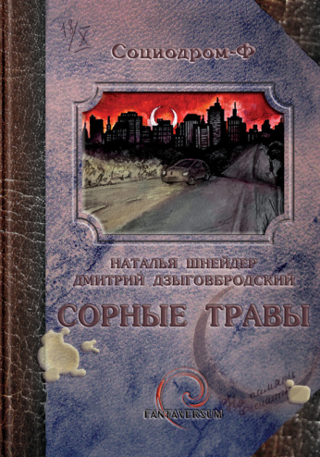
Сорные травы - разом погибает пятая часть населения Земли — почему? Эпидемия? Оружие массового поражения? Или виноваты зеленые человечки? В поисках ответа герои — семейная пара: хирург и судмедэксперт — не исключают даже такой причины, ибо вероятность остальных ничуть не больше. Предлагая, анализируя и отбрасывая версию за версией, герои постепенно приходят совсем к другому вопросу: почему оставшимся в живых так повезло? И повезло ли?

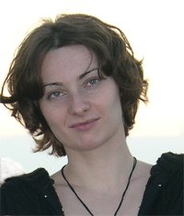
Елена Александровна Бычкова - родилась: 21 августа 1976 г. После окончания литературного класса средней школы поступила в Московский государственный университет им. Ломоносова на факультет журналистики.
Во время обучения параллельно постоянно работала журналистом. Специализировалась на темах «зарубежная недвижимость», «неформальные молодежные движения», «борьба со СПИДом». Защитила диплом. Закончила аспирантуру с темой «Английская литературная журналистика конца 19-го века».
Является лауреатом четырех литературных и одной авторской премий. Елена Бычкова — жена известного писателя-фантаста Алексея Пехова. Их свадьба состоялась 25 сентября 2004 г.

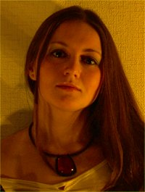
Наталья Владимировна Турчанинова - родилась: 18 мая 1976 г. Детский психолог по образованию. Закончив университет с красным дипломом, специализируется на работе с дошкольниками, страдающими отставанием в развитии в связи с неблагополучной психологической ситуацией в семье, а также детьми, имеющими трудности в общении. Как писатель-фантаст работает в жанре фэнтези. Является лауреатом четырех литературных и одной авторской премий.

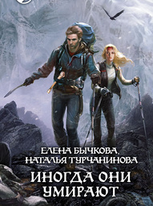

Иногда они умирают - далеко за пределами цивилизованного мира лежит легендарная страна Кайлат. Здесь находятся самые высокие в мире горы, живут мудрые, смелые люди и скрываются ответы на все сокровенные тайны жизни. Чтобы узнать их — надо лишь добраться сюда. И выжить.

Вук Задунайский - молодой российский автор, который пишет фэнтези на балканском и византийском историческом материале. Как не сложно догадаться, это псевдоним, который его носительница пока отказывается раскрывать.

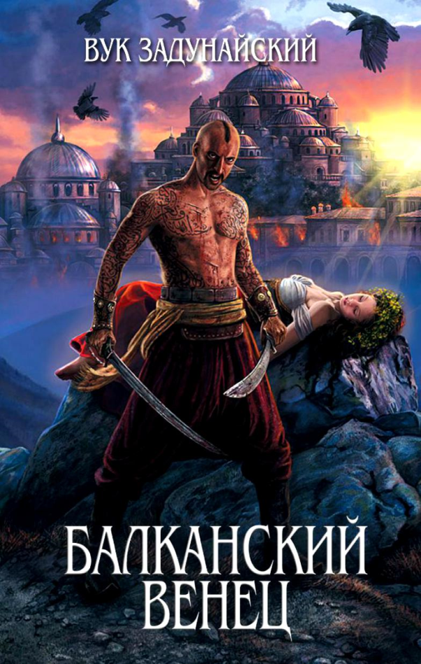
Балканский венец - цикл сказаний Вука Задунайского «Балканский венец» переносит нас в жестокий и необычайно яркий мир фантастических Балкан. Невероятные обстоятельства битвы на Косовом поле и падения Константинополя. Князь Милош Обилич, одолевший саму судьбу в неравной схватке, и султан-чернокнижник Баязид. Зловещий валашский господарь Влад по прозванию Дракула и монах, ушедший в стену храма Святой Софии. Проклятие королевской династии Неманичей и Железный хромец Тамерлан, повернувший свои орды, а заодно и весь ход истории из-за обычного сна – только обычного ли? Упыри-янычары и дух нечистый, вселившийся в царя македонцев. А еще отсюда родом вампиры всех мастей, оборотни, прекрасные вилы и солдаты миротворческих контингентов. Мистические Балканы оказываются на поверку запредельно реальными. Это мир, где людьми правят нечеловеческие страсти и где чудо не роскошь, но средство выживания.

http://fantlab.ru/work283530
http://www.livelib.ru/book/
http://ru.wikipedia.org
http://www.labirint.ru/

Алфавитный указатель писателей-лауреатов 2013

Амелин М. 15
Архангельский А. 8
Беляков С. 4;6;22
Богатых А. 17
Бондаренко С. 26
Бондарев Ю. 19; 20
Бурда Ю. 4; 7
Бурляев Н. 17
Быков Д. 26;27;28
Бычкова Е. 28; 31
Водолазкин Е. 4; 5;10;12;19;22
Волос А. 4;12;13;14
Галактионова В. 14
Дзыговбродский Д. 28;30
Евтушенко Е. 4;8;16
Задунайский В 28;32
Злотников Р. 24;25
Иванов А. 12;22;23
Курильский В. 26
Манро Э. 3
Неверов А. 17
Нечипоренко Ю. 19;21
Онойко О. 28;29
Осипов М. 14
Петкевич Ю. 17
Поляков Д. 14
Тарасов А. 17
Турчанинова Н. 28;31
Хлебников О. 18
Шахрай С. М. 9
Шнейдер Н. 28;30
Чеботарева Е. (Фигль-Мигль) 10

Составитель:
Библиограф Клименко В. А.
МБУ «Центральная городская библиотека»
Информационно-библиографический отдел
Г. Северск, ул. Курчатова, 16; каб. 13
Тел.: 52-83-94

